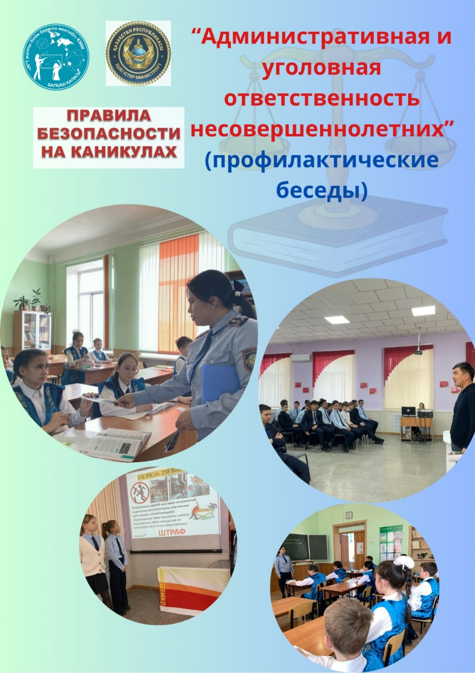
Профилактические правовые минутки перед весенними каникулами
В преддверии весенних каникул в нашей школе прошли профилактические правовые минутки для учащихся. Их провели школьный инспектор ГЮП ОП и социальный педагог.
В ходе мероприятий ребятам подробно разъяснили:
Административную и уголовную ответственность несовершеннолетних, включая последствия за различные правонарушения;
Правила безопасного поведения в общественных местах, включая транспорт, парки и улицы города;
Рекомендации по безопасному использованию социальных сетей, чтобы дети понимали, как защитить себя в интернете.
Особое внимание уделено статьям Уголовного кодекса Республики Казахстан, которые применяются к несовершеннолетним:
Ст. 188 УК РК – кража;
Ст. 189 УК РК – грабеж;
Ст. 106 УК РК – умышленное причинение телесных повреждений;
Ст. 214 УК РК – вандализм;
Ст. 297–300 УК РК – распространение, сбыт и употребление наркотических веществ.
Кроме того, разъяснены статьи Кодекса об административных правонарушениях РК для несовершеннолетних:
– нахождение несовершеннолетних в нежилых помещениях после 23:00 без законного представителя;
– нахождение несовершеннолетних в общественных местах после 22:00 без сопровождения законного представителя.
Такие встречи помогают детям осознанно подходить к своим действиям, учат ответственности и формируют навыки безопасного поведения в повседневной жизни.
⚠️ Напоминаем родителям: вместе с нами следите за безопасностью детей, контролируйте досуг и общение в интернете, чтобы каникулы прошли интересно и безопасно!

